2018年2月28日星期三
下午8时19分

下午分析了之前基础异常检测的结果，发现使用最初设想的多维度特征的PCA后计算，区分异常十分不明显。个人猜测原因在于数据集中的异常多数体现在某个特定模式上，如（S-D）上，从而如果综合考虑多个特征模式反而混淆降低了原有特征的区分度。

故在原先按域分析的基础上，采取在每个域中，单独分析每个列的标准值的方式。原因在于，本异常检测的实质是判断最后一行的特征与前述K个Normal行特征的关系，即判断新元素是否属于已有集合，这里我们采取了层次化、严格的检测策略，即从行为模式---行为域---行为天，且相应的阈值设置均为1/大于等于，从而使得检测条件十分严格。

实验中的方法为：
- 针对用户行为特征，每个行为模式单独计算Z分数，如果某个域行为中偏移大于2的认为异常模式，其异常模式个数如果大于K_Domain，则该域异常；若异常域个数大于等于K_Day，则该天异常。

同样针对用户AAF0535，
检测结果为：
27个恶意天识别出20天；
报警58天，误报58-20=38天；
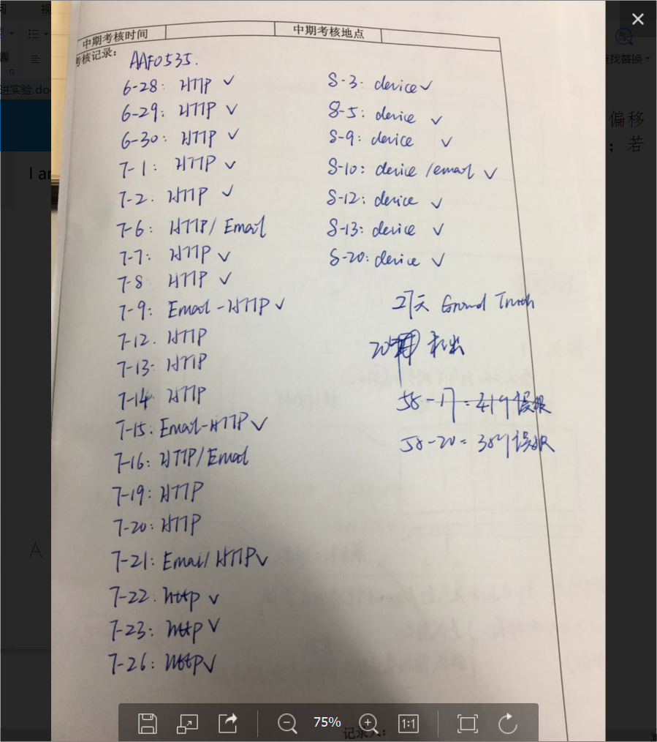

针对上述结果，先分析漏报
7月6日：HTTP/Email
[0, 0, 0, 0, 2.0, 0, 0, 0, 0, 0, 0, 0],
[0, 0, 0, 0, 0, 1.0, 0, 0, 0, 0, 0, 0],
[0, 0, 0, 0, 29.0, 3.0, 0, 0, 0, 0, 0, 0], S-D
[0, 0, 0, 0, 4.0, 0, 0, 0, 0, 0, 0, 0],
[0, 0, 0, 0, 0, 0, 0, 0, 0, 0, 0, 0, 0, 0, 4.0, 0, 0, 0, 0, 0, 0, 0, 0, 0] S-D-S

2010-07-06.csv,[
array([ 0. , 0. , 0. , 0. , 0.10540926,
0. , -0.10540926, 0. , 0. , 0. ,
0. , 0. ]),
array([ 0. , 0. , 0. , 0. , 0. ,
-0.23928416, 0. , 0. , 0. , 0. ,
- , 0. ]),
array([ 0. , 0. , 0. , 0. , 0.35518045,
0.96039508, -0.10540926, 0. , 0. , 0. ,
- , 0. ]),
array([ 0. , 0. , 0. , 0. , 0.19490153,
-0.10540926, 0. , 0. , 0. , 0. ,
- , 0. ]),
array([ 0. , 0. , 0. , 0. , 0. ,
0. , -0.10540926, 0. , -0.10540926, 0. ,
-0.27504567, 0. , 0. , 0. , 1.98689738,
0. , 0. , 0. , 0. , 0. ,
0. , 0. , 0. , 0. ])],
Email字段的1.9数值如果依据主观动机强度缩小K_std，即可将其区分

7月12-13-14-16-19-20日：HTTP S-D次数十分接近（3-4-3）
2010-07-12.csv,[
[0, 0, 0, 0, 2.0, 0, 0, 0, 0, 0, 0, 0],
[0, 0, 0, 0, 0, 0, 0, 0, 0, 0, 0, 0],
[0, 0, 0, 0, 29.0, 3.0, 0, 0, 0, 0, 0, 0], （S-D不明显）
[0, 0, 0, 0, 4.0, 0, 0, 0, 0, 0, 0, 0],
[0, 0, 0, 0, 0, 0, 0, 0, 0, 0, 0, 0, 0, 0, 1.0, 0, 0, 0, 0, 0, 0, 0, 0, 0]
2010-07-12.csv,[
array([ 0. , 0. , 0. , 0. , 0.10482848,
0. , -0.10482848, 0. , 0. , 0. ,
0. , 0. ]),
array([ 0. , 0. , 0. , 0. , 0. ,
-0.9320856, 0. , 0. , 0. , 0. ,
- , 0. ]),
array([ 0. , 0. , 0. , 0. , 0.35300291,
0.95040893, -0.10482848, 0. , 0. , 0. ,
- , 0. ]),
array([ 0. , 0. , 0. , 0. , 0.19379938,
-0.10482848, 0. , 0. , 0. , 0. ,
- , 0. ]),
array([ 0. , 0. , 0. , 0. , 0. ,
0. , -0.10482848, 0. , -0.10482848, 0. ,
-0.27343437, 0. , 0. , 0. , -1.36060269,
0. , 0. , 0. , 0. , 0. ,
0. , 0. , 0. , 0. ])],

CLJ：阈值2的确定来源于直观经验，可以考虑引入一个阈值学习算法，类似于Bootsrap算法从而使得阈值实现自动更新，以最终确定为2-2.5之间的一个具体数值，降低误报率

增强学习？

本周六汇报：YRP加密流量数据分析

2018年3月1日星期四
下午4时20分
改进实验一
相对于已有实验的改进：
分析数据，发现初始第一个月（1月份）产生Normal数据时，由于自己构建当天特征的方式是假定Normal_Records为空，从而第一周会出现学习新属性集合（行为树学习，未收敛）导致的属性异常，该异常由自己的训练假设引入，不能代表用户的正常行为模式，故统一从初始Normal_Features中去掉第一周的Day_Features，不参与后续特征矩阵的异常检测。

实验结果一：
直接在基础异常检测方法上，即针对单域行为某个时间段的PCA-2的分析，有：
27个Insiders_Days中检测出7个，漏报严重，误报不需考虑
该实验如果PCA-2前考虑MinMax与Normalizer结果更差
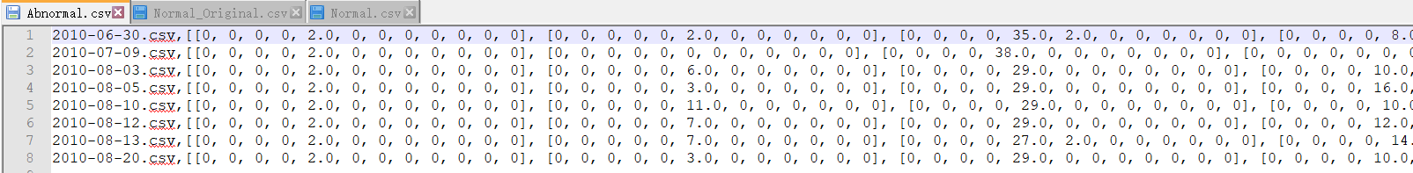
如果考虑PCA-1：
结果就比较理想了，其结果为：
27天中检测出10天，零误报，其K_std设置为2，K_domain=1, K_day=1，且考虑只要有一个域异常，则当天异常，有应该可以调整
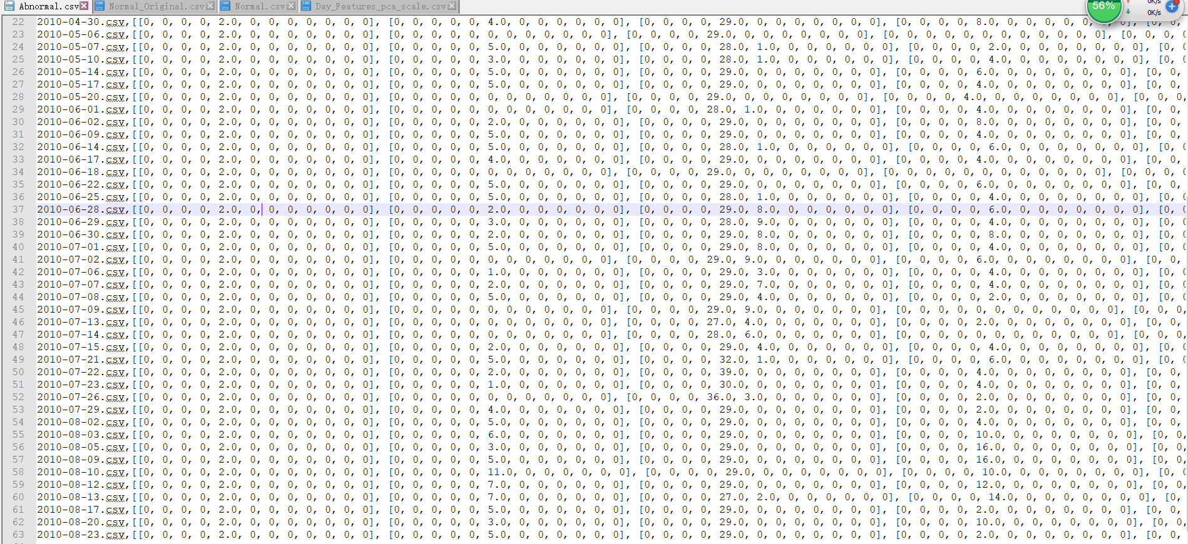
其中：
27天中检出23天，检出率为23/27=0.85
误报63-23=40个，误报率为40/（144-27）=0.342
此时的结果为直接处理的最好结果：
仔细分析误报：
大多在2-2.5之间，此时如果将K_std=3，则有
发现：
27天中检出10天，误报为0！
所以这里的问题关键似乎变为如何自动学习出每个用户的K_std阈值
小结论：
看来对于单个特征变化异常的数据而言，使用PCA=1要远远好于PCA=2，接下来的主要问题是，无论对于PCA1还是PCA2，关键还是自动学习出K_std的临界值
